**PRAVIDLA PRO PODÁVÁNÍ A VYŘIZOVÁNÍ STÍŽNOSTÍ NA KVALITU NEBO ZPŮSOB POSKYTOVÁNÍ SLUŽBY - Domov Simeon – domov pro osoby se zdravotním postižením**

(alternativní podoba)

**Jste–li nespokojen,** **trápíte se,**

[](https://www.google.cz/url?sa=i&rct=j&q=&esrc=s&source=images&cd=&cad=rja&uact=8&ved=0ahUKEwiu8PDLgYTNAhUC2hoKHey6BKAQjRwIBw&url=http%3A%2F%2Fwww.tyden.cz%2Frubriky%2Fbyznys%2Fcesko%2Fjste-moc-stari-na-kreditku-zapomente-test-vysvlekl-banky_282273.html&bvm=bv.123325700,d.d24&psig=AFQjCNGtLbiv9dDQQpXKKhZ1B9WVHUdaqA&ust=1464773714332389)[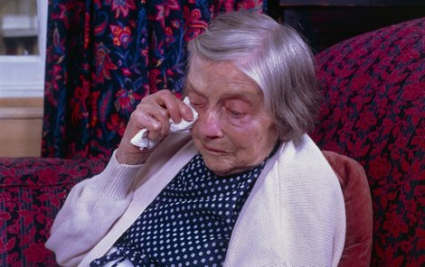](https://www.google.cz/url?sa=i&rct=j&q=&esrc=s&source=images&cd=&cad=rja&uact=8&ved=0ahUKEwjV8N6egoTNAhXBnBoKHZpfBWEQjRwIBw&url=http%3A%2F%2Fwww.ahaonline.cz%2Fclanek%2Fmusite-vedet%2F76512%2Fneboha-starenka-94-prisla-o-150-000-kc-seniori-nenechte-se-napalit.html&bvm=bv.123325700,d.d24&psig=AFQjCNGu-QjqfZep_bF0uguc61TEW166xQ&ust=1464773901450442)

**přejete-li si změnu,**



**budeme rádi, když se nám svěříte a my Vám budeme moci vyjít vstříc.**

**Případné stížnosti nám můžete sdělit**

**Vy, člen vaší domácnosti,**

[](https://www.google.cz/url?sa=i&rct=j&q=&esrc=s&source=images&cd=&cad=rja&uact=8&ved=0ahUKEwjKnMiihITNAhVC1xoKHQRQAnwQjRwIBw&url=http%3A%2F%2Fwww.novinky.cz%2Ffinance%2F322759-rodina-a-deti-jsou-pro-cechy-dulezitejsi-nez-vysoke-prijmy.html&bvm=bv.123325700,d.d24&psig=AFQjCNHbdsjHEFUQZ_JNJXX6hSlfPZVq2g&ust=1464774437221345)[](https://www.google.cz/url?sa=i&rct=j&q=&esrc=s&source=images&cd=&cad=rja&uact=8&ved=0ahUKEwit9ePmg4TNAhUC7hoKHRdbDS8QjRwIBw&url=http%3A%2F%2Fwww.cvcoa.org%2Fsenior-helpline.html&bvm=bv.123325700,d.d24&psig=AFQjCNHVX6k3PacSUTTENcVFJ2rab524Lw&ust=1464774332688903)

**Vaši přátelé nebo osoba blízká**

[](https://www.google.cz/url?sa=i&rct=j&q=&esrc=s&source=images&cd=&cad=rja&uact=8&ved=0ahUKEwiWvPf8hITNAhWJvBoKHf99BlIQjRwIBw&url=http%3A%2F%2Fcz.123rf.com%2Fphoto_37304887_happy-senior-p%25C5%2599%25C3%25A1tel%25C3%25A9-chatuje-v-ob%25C3%25BDvac%25C3%25ADm-pokoji-doma.html&bvm=bv.123325700,d.d24&psig=AFQjCNE5R25VKGo-NOGDZyzjn2C6pnHz_w&ust=1464774653390237) **klíčový pracovník, jiný pracovník, kdokoli koho si zvolíte za svého zástupce.**

[](https://www.google.cz/url?sa=i&rct=j&q=&esrc=s&source=images&cd=&cad=rja&uact=8&ved=0ahUKEwjh3fbkhYTNAhWH2xoKHaVkDKQQjRwIBw&url=http%3A%2F%2Fwww.glogster.com%2Fmissboat%2Fresume-glog-by-missboat%2Fg-6kbl5f55sdreo3ueiu6oarq&bvm=bv.123325700,d.d24&psig=AFQjCNH1xDOxUi_OPqQIqOgDMU_wucWMLg&ust=1464774871681212)

[](https://www.google.cz/url?sa=i&rct=j&q=&esrc=s&source=images&cd=&cad=rja&uact=8&ved=0ahUKEwjY6KyUhoTNAhVHtRoKHQdrB3YQjRwIBw&url=http%3A%2F%2Fwww.fdb.cz%2Fserial%2Frosamunde-pilcher-94-dil-falesna-jeptiska-rosamunde-pilcher-die-falsche-nonne%2Ffotogalerie%2F105277&bvm=bv.123325700,d.d24&psig=AFQjCNFUMzwP846ua4iXayAZF0VndGVfkQ&ust=1464774932336735)

**Stížnosti nám můžete**

**sdělit ústně, telefonicky, napsáním e-mailu,**

[](https://www.google.cz/url?sa=i&rct=j&q=&esrc=s&source=images&cd=&cad=rja&uact=8&ved=&url=http%3A%2F%2Fzdravi.e15.cz%2Fdenni-zpravy%2Fz-domova%2Fprvni-dve-zarizeni-maji-symbol-kvality-pece-o-seniory-s-demenci-449514&bvm=bv.123325700,d.d24&psig=AFQjCNHgkSoYaptUWSDWo-VF0dnXbC6EEg&ust=1464775188310836)[](https://www.google.cz/url?sa=i&rct=j&q=&esrc=s&source=images&cd=&cad=rja&uact=8&ved=0ahUKEwirovSAioTNAhVEWhoKHWPPDzUQjRwIBw&url=http%3A%2F%2Fwww.vcompinc.com%2Femail-marketing%2F&bvm=bv.123325700,d.d24&psig=AFQjCNE1X5oTe8-jw4jGQXB_HjbZxvxC4w&ust=1464775997693168)



**napsáním dopisu nebo vhozením do schránek.**

[](https://www.google.cz/url?sa=i&rct=j&q=&esrc=s&source=images&cd=&cad=rja&uact=8&ved=0ahUKEwip5eu6lYTNAhUKvxQKHdqWDA8QjRwIBw&url=http%3A%2F%2Fwww.obchodnidumemit.cz%2Fobchodnidumemit%2Feshop%2F4-1-7-patro-KANCELARSKE-POTREBY%2F68-2-Obalky-tasky-a-sacky&bvm=bv.123325700,d.d24&psig=AFQjCNG5P-WtSfTyGChjgZLemS0GitiVsA&ust=1464779046306114)[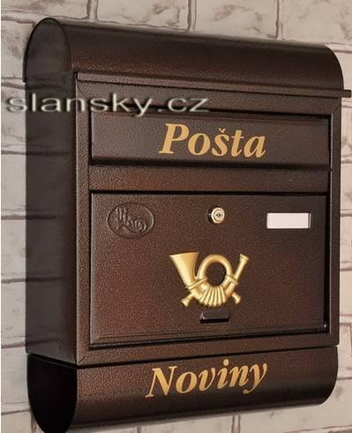](https://www.google.cz/url?sa=i&rct=j&q=&esrc=s&source=images&cd=&cad=rja&uact=8&ved=0ahUKEwjT_5_OlYTNAhXCtBQKHTqjDw0QjRwIBw&url=http%3A%2F%2Fwww.slansky.cz%2F1postovnischranky%2Feshop%2F0%2F0%2F5%2F26-Postovni-schranka-SKT-med&bvm=bv.123325700,d.d24&psig=AFQjCNFkhtpkTEYVH3XHJ76kZwm9dkLdww&ust=1464779113823428)

**Naše ADRESA:**

**Domov Simeon**

**Domov pro osoby se zdravotním postižením**

**K Dubu 711**

**533 74 Horní Jelení**

**Vaši stížnost vyřídí koordinátorka Domova Simeon co v nejkratším možném termínu do 30-ti dnů. O výsledku řešení budete informováni písemně.**



**Výsledky řešení anonymních stížností budou vyvěšeny na nástěnkách v Domově Simeon.**

**V případě nespokojenosti s vyřízením stížnosti se můžete obrátit:**



**Ministerstvo práce a sociálních věcí ČR**

**Na Poříčním právu 1/376**

**128 01 Praha 2**

[](https://www.google.cz/url?sa=i&rct=j&q=&esrc=s&source=images&cd=&cad=rja&uact=8&ved=0ahUKEwjjysK0mITNAhVDXhQKHZmxBmIQjRwIBw&url=https%3A%2F%2Fwww.klickevzdelani.cz%2FManagement-%25C5%25A1kol%2FManagement-%25C5%25A1kol-p%25C5%2599ehled-sekc%25C3%25AD&bvm=bv.123325700,d.d24&psig=AFQjCNFz83OTMup7aP4H993hoAdGbYYNkQ&ust=1464779859072195)**Krajský úřad Pardubického kraje**

**Odbor sociálních věcí**

**Komenského nám. 125**

**532 11 Pardubice**

**tel.: 466 026 111**

**email:posta@pardubickykraj.cz**

**nebo veřejného ochránce práv**

**Veřejný ochránce práv:**

[](https://www.google.cz/url?sa=i&rct=j&q=&esrc=s&source=images&cd=&cad=rja&uact=8&ved=0ahUKEwjozNvfmITNAhWBuBQKHTRlCxoQjRwIBw&url=http%3A%2F%2Fwww.ochrance.cz%2F&bvm=bv.123325700,d.d24&psig=AFQjCNFAph620QfEmj9Y6sw_IJPfztUUcQ&ust=1464779968104229)**Kancelář veřejného ochránce práv**

**Údolní 39**

**602 00 Brno**

**tel.: 542 542 111**

**email:** [**podatelna@ochrance.cz**](mailto:podatelna@ochrance.cz)

**Za Vaše stížnosti nebudete v žádném případě sankcionován nebo znevýhodněn.**

**Za Vaše stížnosti jsme rádi, neboť nám pomohou posílit naše slabší místa a zvýšit Vaši spokojenost.**

